Генеалогическое исследование «Моя родословная», приуроченное к 75- летию еликой Победы.
Я хочу рассказать о своих прадедушках и прабабушках, на судьбы которых пришлось пережить войну.
Сначала я расскажу про семью Харьковых, которые жили в Алтайском крае в Усть-Калманском районе, с. Ново-Калманка. Мой прадед Харьков Андрей Николаевич 1899 года рождения(Приложение 1), его жена – моя прабабушка – Харькова Прасковья Ивановна (Приложение 2) 1910 года рождения и их дети. Старшая баба Шура (Приложение3), 1926 года рождения – ребенок от первого брака, ее мама умерла. Прадед женился второй раз на моей прабабушке. У них было двое детей - баба Люба (Приложение 4) (1938 год рождения) и мой дедушка Вова (Приложение 5) (1940 год рождения).(Приложение 6).
Прадед был партийный работник, работал на руководящих должностях. Бабушка работала в колхозе. Когда началась война, моему дедушке было 1,5 годика. Его отец – мой прадед – в 1941 году ушел на фронт. На фронте он был рядовым. Писем от него было мало, но они, к сожалению, не сохранились. Прадед пропал без вести в 1942 году под г. Сталинградом, сейчас это город Волгоград.
Бабе Шуре на момент начала войны было 14 лет. Она работала на молзаводе и была тружеником тыла.
Баба Люба и мой дедушка были маленькие. Они были представлены сами себе, сидели одни дома. Было голодно, очень ждали лета или хотя бы весны. Сами варили супы из крапивы. Прабабушка работала в колхозе, уходила с рассветом и возвращалась уже затемно. Дети помогали ей всем, что было в их силах. Ей было очень тяжело, особенно после того, как она получила похоронку в 1942 году. Работа и забота о детях помогли ей справиться со всеми трудностями.
После войны баба Шура вышла замуж и уехала из села. У нее двое детей, трое внуков и 3 правнука. Выросла и баба Люба. Она жила в Ташкенте. Сейчас там живет её дочь – моя тетя Юля. Мой дед не оставил свою мать и остался в деревне. Он создал свою семью, у него родились дети. Прабабушка помогала им с детьми и по хозяйству, пока они была на работе. Она у нас долгожитель – умерла в возрасте 96 лет.
Семья Бухтояровых. Прадедушка Федор Никифорович (Приложение 7) родился в 1912 году, прабабушка Анна Федоровна в 1909 году (Приложение 8). У них было четверо детей: дедушка Кузя 1932 года рождения (Приложение 9), дедушка Саша (Приложение 10) 1934 года рождения, бабушка Валя 1937 года рождения (Приложение 11) и моя бабушка Таня 1941 года рождения (Приложение 12). Прадед работал трактористом. Прабабушка тоже работала в колхозе.
Когда началась война, моей бабушке было 6 месяцев. Прадедушка ушел на фронт в 1941 году танкистом. Старшему сыну было 9 лет, когда мама прадедушки умерла. Забота о маленьких брате и сестрах легла на его плечи: одеть, накормить хоть чем-нибудь, потому что прабабушка так же была на работе с раннего утра и до позднего вечера. Возвращаясь с работы домой, она ночами шила, обшивая всех в селе. Часто обращались даже из соседних сел, потому что прабабушка могла сшить все: от платья до шубы, чтобы хоть как-то заработать и суметь прокормить детей. В их избе ночами всегда горела лампа и стучала машинка.
Прадед погиб в бою 28 апреля 1942 года в Калининской области, сейчас это Тверская область. Похоронен там же.
Когда прабабушка получила похоронку, стала очень сильно болеть, и ее увезли в другое село в больницу на несколько месяцев. Десятилетний мальчик Кузя возглавил семью, и все хозяйство стало на нем: корова, домашняя птица и огород. В это время им помогали друзья семьи, которые кормили их, помогали советами, приглядывали за детьми. Мою бабушку на время забрала соседская семья, потому что она была еще маленькая.
Когда прабабушка вернулась из больницы, дети встречали ее у ворот. Они не могли ее узнать: она была коротко острижена (а у нее всегда была очень длинная коса) и очень худая. Моя бабушка ее испугалась и громко плакала, и еще несколько месяцев жила не дома, потому что боялась и не узнавала свою мать. Прабабушке было очень тяжело, и ей помогали справиться со всеми трудностями дети.
Старший сын – дедушка Кузя – был целинником. Когда он женился, то сначала оставался жить в селе, а потом уехал в Казахстан, в город Павлодар. У него трое детей, пятеро внуков и семь правнуков.
Дедушка Саша остался жить в селе, женился и вместе с семьей жил с прабабушкой. У него двое детей, трое внуков и четверо правнуков.
Бабушка Валя живет в Барнауле. Скоро ей будет 83 года. У нее один ребенок и один внук.
Моей бабушке Тане сейчас 79 лет. У нее трое детей, трое внуков и один правнук.(Приложение 13)
Мне очень нравится изучать историю своей семьи. Я горжусь тем, что мои прадедушки и прабабушки были участниками и тружениками Великой Отечественной войны. Уже 5 лет я принимаю участие в акции «Бессмертный полк» и несу портреты своих прадедушек( Приложение 14). Скоро 9 мая, и я обязательно снова понесу портреты и буду тянуть их повыше, чтобы всем было видно моих героев.
Приложение 1
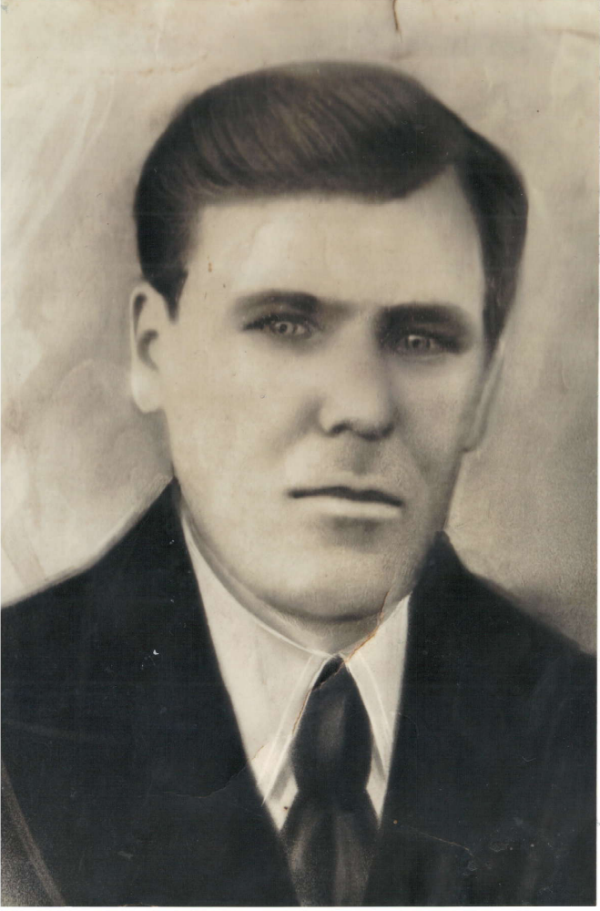

Приложение 2

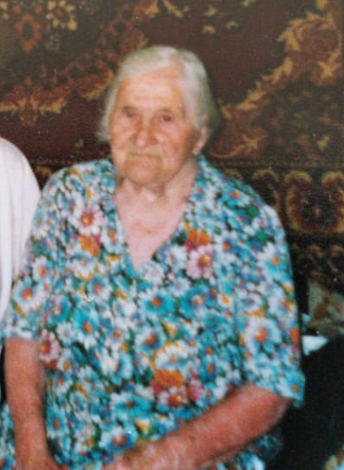

Приложение 3
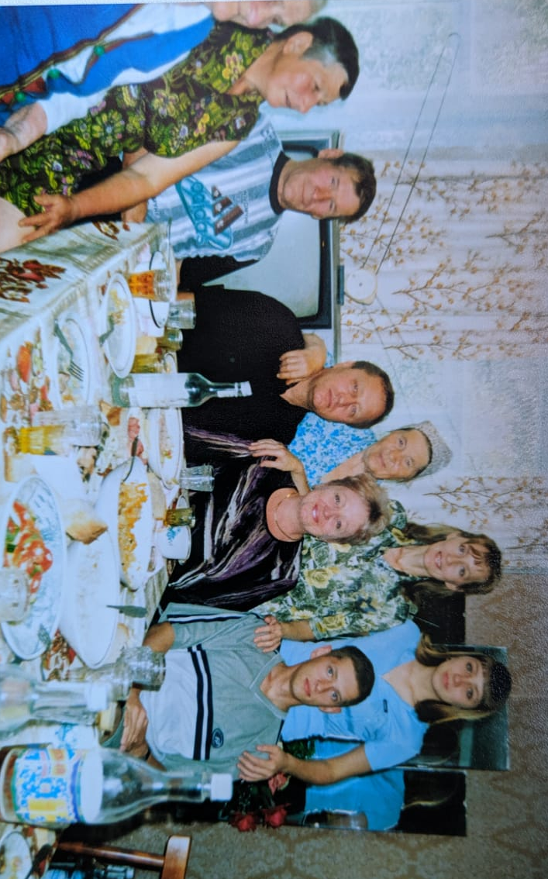

Приложение 4
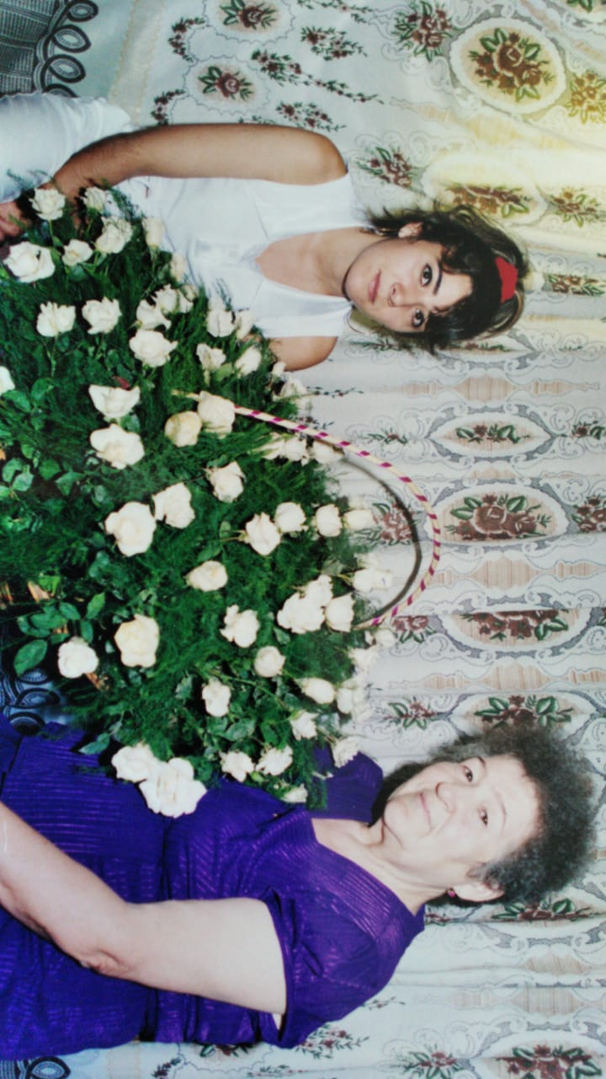

Приложение 5
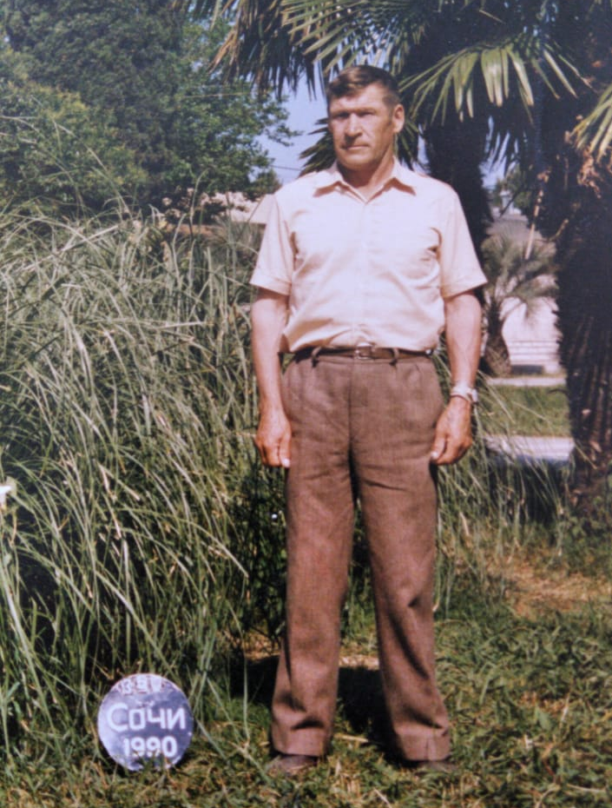

Приложение 6

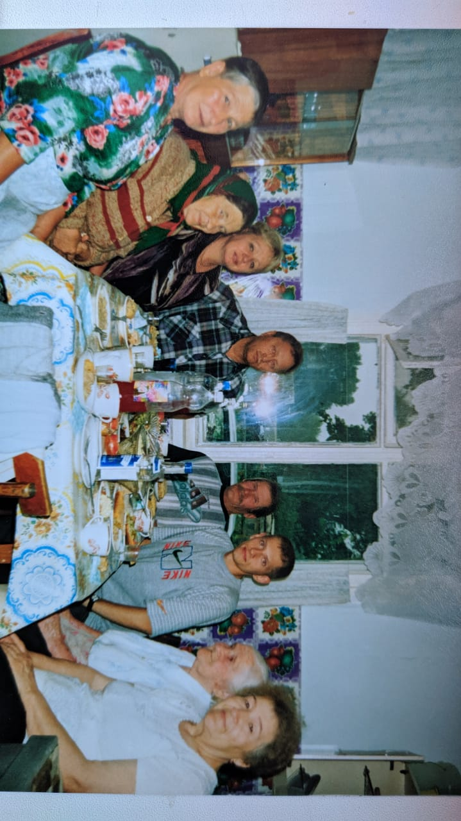
Семья Харьковых

Приложение 7
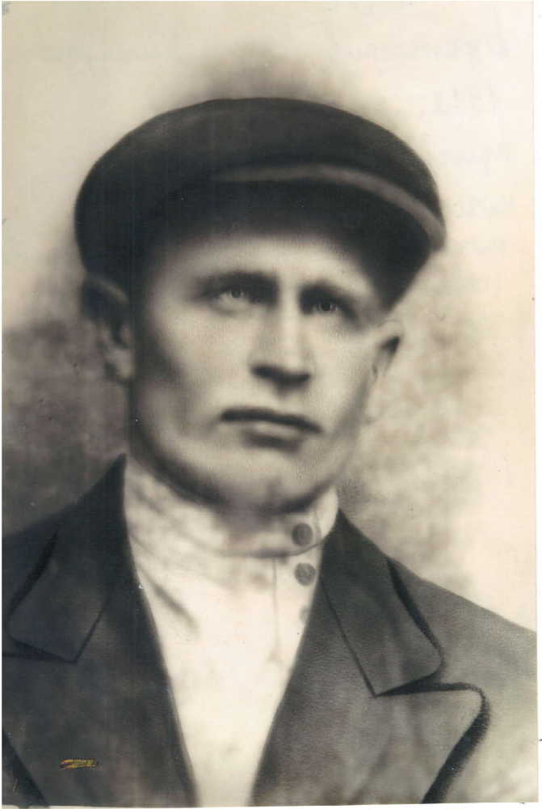

Приложение 8
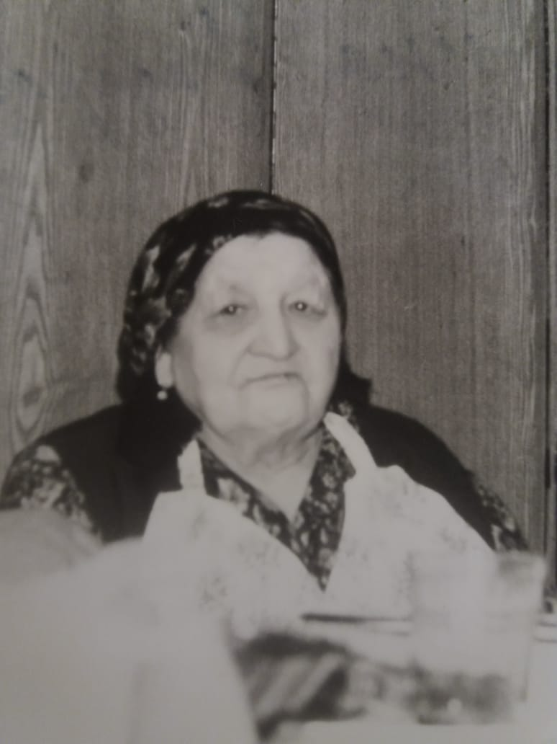

Приложение 9
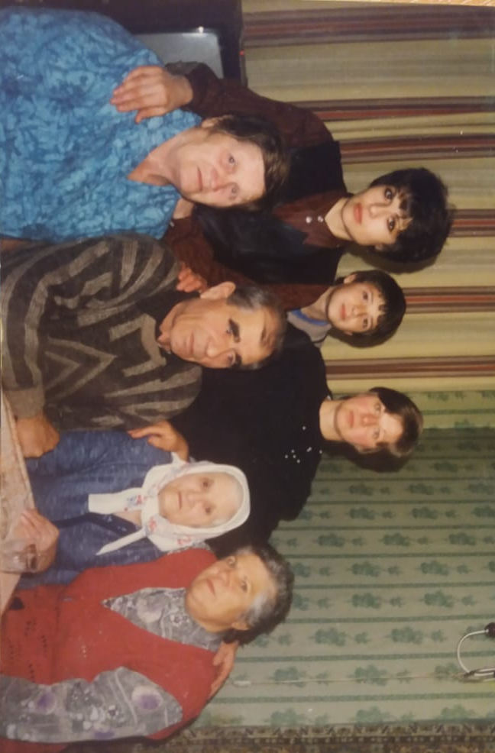

Приложение 10
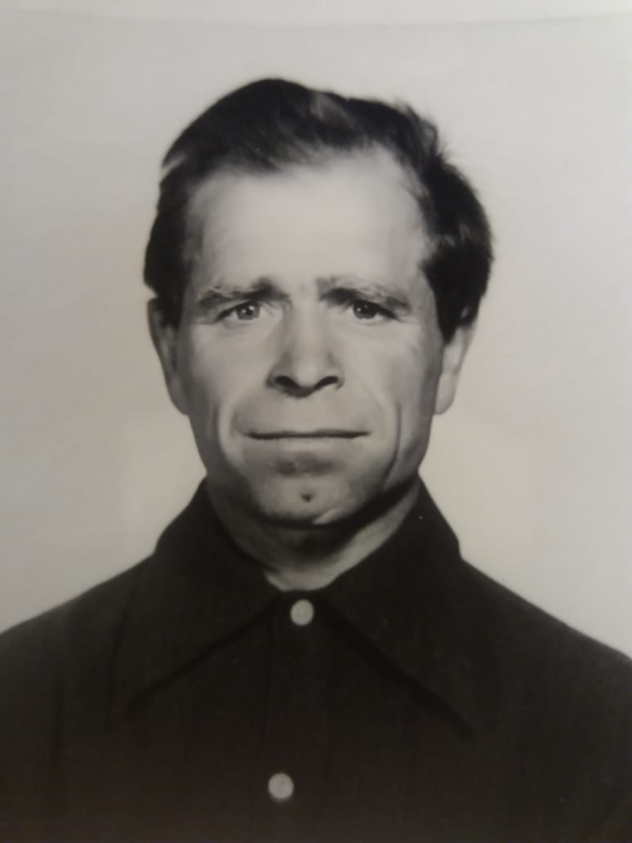

Приложение 11
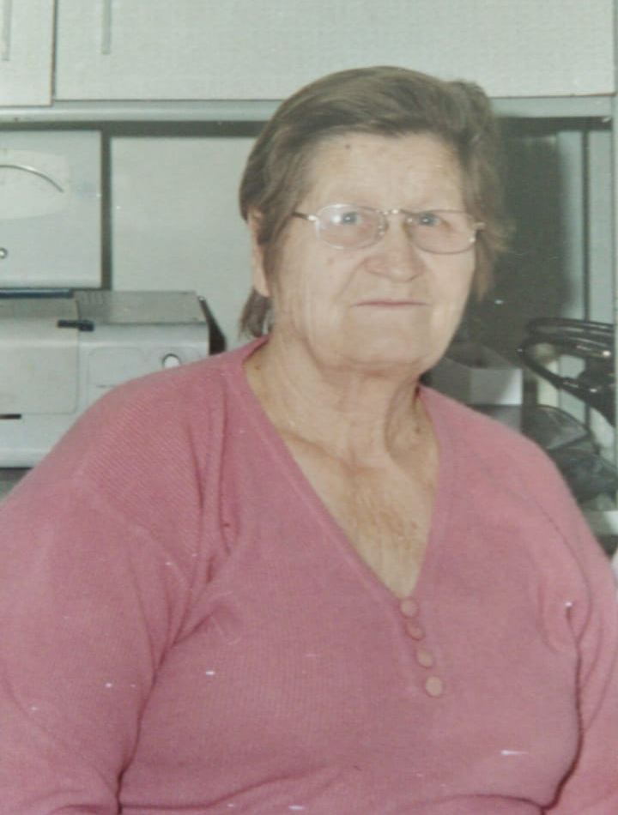

Приложение 12
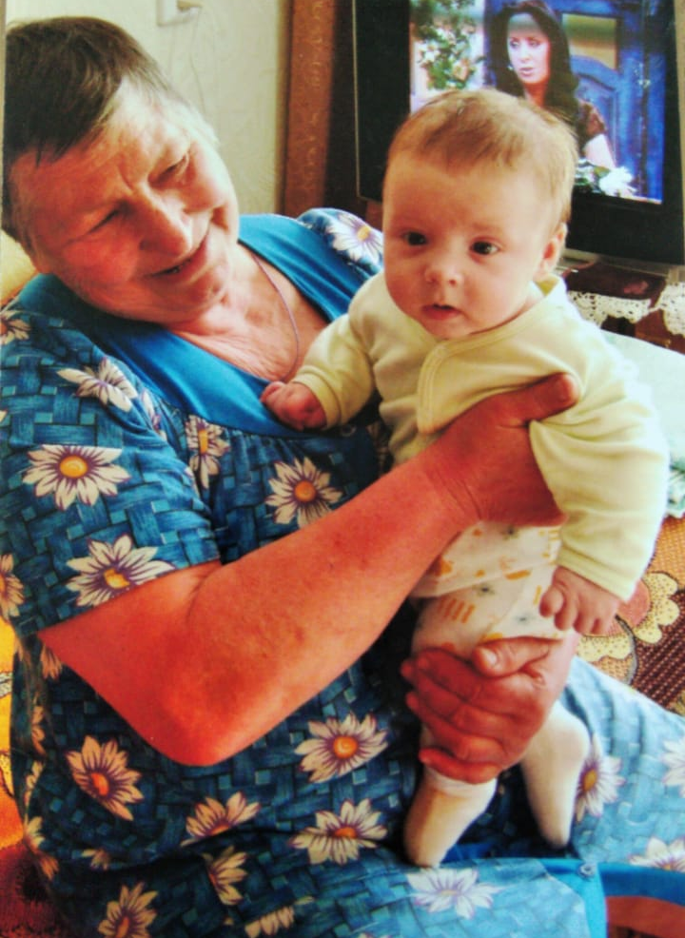

Приложение 13
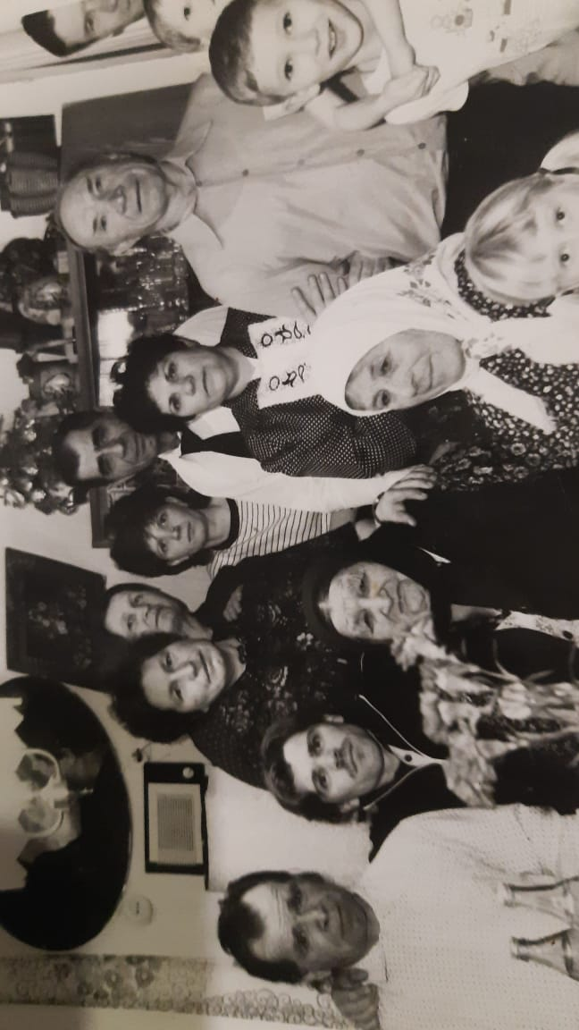
Семья Бухтояровых

Приложение 14
